ФЕДЕРАЛЬНОЕ АГЕНТСТВО ЖЕЛЕЗНОДОРОЖНОГО ТРАНСПОРТА
Федеральное государственное бюджетное образовательное учреждение высшего образования
«Петербургский государственный университет путей сообщения
Императора Александра I»
(ФГБОУ ВО ПГУПС)

Кафедра «Экономика и менеджмент в строительстве»

РАБОЧАЯ ПРОГРАММА
дисциплины
«ОРГАНИЗАЦИЯ, НОРМИРОВАНИЕ И ОПЛАТА ТРУДА» (Б1.В.ОД.9)

для направления
38.04.01 «Экономика»

по магистерской программе
«Экономика предприятий и организаций»

Форма обучения – очная, заочная

Санкт-Петербург
2018

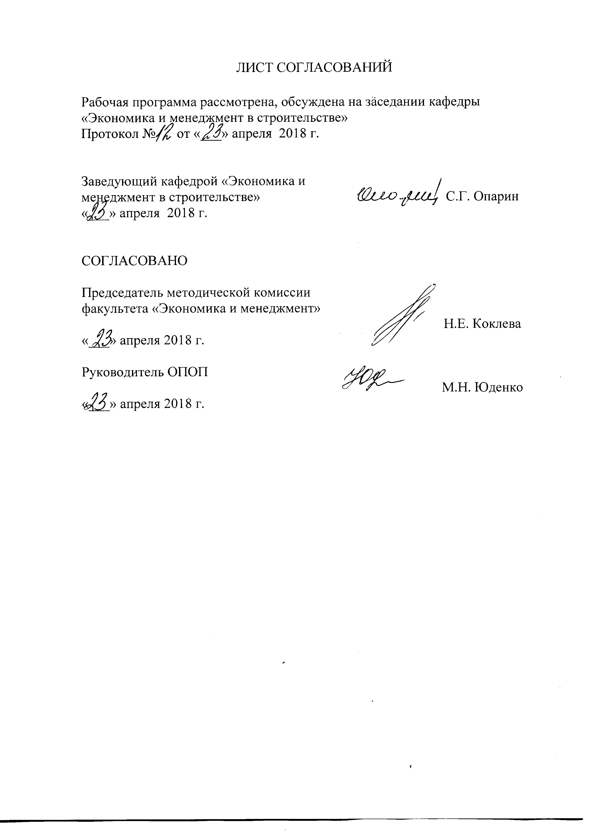
ЛИСТ СОГЛАСОВАНИЙ

Рабочая программа рассмотрена и обсуждена на заседании кафедры «Экономика и менеджмент в строительстве»
Протокол № __ от «__» ______ 201__ г.

Заведующий кафедрой «Экономика и менеджмент в строительстве» |  | С.Г. Опарин
«__» ______ 201__ г.

СОГЛАСОВАНО
Председатель методической комиссии факультета «Экономика и менеджмент» |  | Н.Е. Коклева
«__» ______ 201__ г.
Руководитель ОПОП «Экономика и предприятий и организаций» |  | М.Н. Юденко
«__» ______ 201__ г.

1. Цели и задачи дисциплины

Рабочая программа составлена в соответствии с ФГОС ВО, утвержденным «30» марта 2015 г., приказ № 321 по направлению 38.04.01 «Экономика», по дисциплине «Организация, нормирование и оплата труда».
Целью изучения дисциплины получение магистрами теоретических знаний и практических навыков использования трудовых ресурсов на строительном предприятии в целях повышения эффективности работы предприятий и организаций.
Для достижения поставленной цели решаются следующие задачи:
- изучение основ организации, нормирования и оплаты труда рабочих на строительном предприятии;
- получение знаний по видам норм труда и методам технического нормирования затрат труда рабочих и машинистов;
- получение экономических знаний по производительности труда и определению численности работников предприятий и организаций;
- изучение современных форм и систем оплаты труда работников строительных предприятий и организаций;
- получение знаний по мотивации труда и социально-трудовым отношениям в строительстве.

2. Перечень планируемых результатов обучения по дисциплине, соотнесенных с планируемыми результатами освоения основной профессиональной образовательной программы

Планируемыми результатами обучения по дисциплине являются: приобретение знаний, умений, навыков и опыта деятельности.
В результате освоения дисциплины обучающийся должен:
ЗНАТЬ:
- теорию и практику организации, нормирования и оплаты труда на предприятиях и организациях строительной отрасли;
УМЕТЬ:
- анализировать состояние трудовых показателей по результатам работы предприятий и организаций;
ВЛАДЕТЬ:
- знаниями по труду, его производительности и оплате, социально-трудовым отношениям и повышению эффективности труда работников предприятий и организаций.
Приобретенные знания, умения, навыки, характеризующие формирование компетенций, осваиваемые в данной дисциплине, позволяют решать профессиональные задачи, приведенные в соответствующем перечне по видам профессиональной деятельности в п. 2.4 общей характеристики основной профессиональной образовательной программы (ОПОП).
Изучение дисциплины направлено на формирование следующих общекультурных компетенций (ОК):
- способностью к абстрактному мышлению, анализа, синтезу (ОК-1);
- готовностью действовать в нестандартных ситуациях, нести социальную и этическую ответственность за принятые решения (ОК-2);
- готовностью к саморазвитию, самореализации и использованию творческого потенциала (ОК-3).
Изучение дисциплины направлено на формирование следующий профессиональной компетенции (ПК), соответствующей виду профессиональной деятельности, на который ориентирована программа магистратуры:
аналитическая деятельность:
- способностью анализировать и использовать различные источники информации для проведения экономических расчетов (ПК-9).
Область профессиональной деятельности обучающихся, освоивших данную дисциплину, приведена в п. 2.1общей характеристики ОПОП.
Объекты профессиональной деятельности обучающихся, освоивших данную дисциплину, приведены в п. 2.2 общей характеристики ОПОП.

3. Место дисциплины в структуре основной профессиональной образовательной программы

Дисциплина «Организация, нормирование и оплата труда» (Б1.В.ОД.9) относится к вариативной части и является обязательной дисциплиной обучающегося.

4. Объем дисциплины и виды учебной работы

Для очной формы обучения:

Вид учебной работы | Всего часов | Семестр
 |  | 1
Контактная работа (по видам учебных занятий) | 42 | 42
В том числе:  - лекции (Л) | 14 | 14
- практические занятия (ПЗ) | 28 | 28
- лабораторные работы (ЛР)
Самостоятельная работа (СРС) (всего) | 66 | 66
Контроль | 36 | 36
Форма контроля знаний | Э, КР | Э, КР
Общая трудоемкость: час / з.е. | 144/4 | 144/4

Для заочной формы обучения:

Вид учебной работы | Всего часов | Курс
 |  | 1
Контактная работа (по видам учебных занятий) | 20 | 20
В том числе:  - лекции (Л) | 6 | 6
- практические занятия (ПЗ) | 14 | 14
- лабораторные работы (ЛР)
Самостоятельная работа (СРС) (всего) | 115 | 115
Контроль | 9 | 9
Форма контроля знаний | Э, КР | Э, КР
Общая трудоемкость: час / з.е. | 108/4 | 108/4

Примечания: «Форма контроля знаний» – экзамен (Э), курсовая работа (КР).

5. Содержание и структура дисциплины

5.1 Содержание дисциплины

№ п/п | Наименование раздела дисциплины | Содержание раздела
1 | Организация, нормирование и производительность труда в строительстве | Введение. Предмет, задачи, содержание и значение дисциплины, связь с другими изучаемыми дисциплинами. Порядок изучения дисциплины. Основные понятия и категории дисциплины.  Тема №1. Организация и нормирование труда.  Основы организации труда и определение численности рабочих в бригаде. Критерий рационально- квалификационного состава бригад. Виды норм труда. Классификация элементов затрат рабочего времени рабочих. Определение норм затрат труда и норм выработки рабочих. Зарубежный опыт исследования и научно-прикладной работы по организации и нормированию труда.  Тема №2. Производительность труда работников предприятий и организаций.  Понятие, показатели и методы измерения производительности труда. Денежный метод измерения производительности труда. Годовая выработка на одного работающего в денежном выражении. Индекс производительности труда. Влияние роста производительности на себестоимость работ, сроки строительства и объем ВВП. Факторы, резервы и пути повышения производительности труда в строительстве.
2 | Формы, системы и организация оплаты труда работников строительных организаций | Тема №3. Методические рекомендации по определению размера средств на оплату труда работников строительно-монтажных и ремонтно-строительных организаций.  Общие положения. Основные законодательные, нормативные и правовые акты, используемые при решении вопросов оплаты труда в курсовой работе. Общая нормативно-расчетная база определения размера средств на оплату труда рабочих за выполненные работы. Методы определения размера средств на оплату труда в договорных ценах на строительство и в курсовой работе.  Тема №4. Системы оплаты труда рабочих в строительстве.  Основные элементы тарифной системы. Изменение тарифных ставок по условиям труда. Определение среднего тарифного коэффициента, среднего разряда рабочих и работ в строительной организации. Сущность и назначение тарифно-квалификационного справочника. Бестарифная система оплаты труда. Основные критерии и определение количества баллов по рабочим. Расчет оплаты (цены) одного балла. Основная, дополнительная, реальная и номинальная заработная плата.  Тема №5. Организация оплаты труда.  Виды сдельной оплаты труда. Определение строительной сдельной расценки. Сущность косвенно-сдельной оплаты труда. Применение коэффициента трудового вклада (КТВ) и коэффициента трудового участия (КТУ) при распределении части коллективного заработка на строительном предприятии. Оплата труда инженерно-технических работников и премиальные системы в строительстве.

5.2 Разделы дисциплины и виды занятий

Для очной формы обучения:

№ п/п | Наименование раздела дисциплины | Л | ПЗ | ЛР | СРС
1 | Организация, нормирование и производительность труда в строительстве | 6 | 12 |  | 30
2 | Формы, системы и организация оплаты труда работников строительных предприятий и организаций | 8 | 16 |  | 36
Итого |  | 14 | 28 |  | 66

Для заочной формы обучения:

№ п/п | Наименование раздела дисциплины | Л | ПЗ | ЛР | СРС
1 | Организация, нормирование и производительность труда в строительстве | 2 | 6 |  | 52
2 | Формы, системы и организация оплаты труда работников строительных предприятий и организаций | 4 | 8 |  | 63
Итого |  | 6 | 14 |  | 115

6. Перечень учебно-методического обеспечения для самостоятельной работы обучающихся по дисциплине

№  п/п | Наименование раздела дисциплины | Перечень учебно-методического обеспечения
1 | Организация, нормирование и производительность труда в строительстве | п. 8.1: [1], [2]  п. 8.2: [1], [2]  п. 8.3: [1], [2], [3]  п. 8.4: [1]
2 | Формы, системы и организация оплаты труда работников строительных предприятий и организаций | п. 8.1: [1], [2]  п. 8.2: [1], [2]  п. 8.3: [1], [2], [3]  п. 8.4: [1]

7. Фонд оценочных средств для проведения текущего контроля успеваемости и промежуточной аттестации обучающихся по дисциплине

Фонд оценочных средств по дисциплине является неотъемлемой частью рабочей программы и представлен отдельным документом, рассмотренным на заседании кафедры и утвержденным заведующим кафедрой.

8. Перечень основной и дополнительной учебной литературы, нормативно-правовой документации и других изданий, необходимых для освоения дисциплины

8.1 Перечень основной учебной литературы, необходимой для освоения дисциплины
- Организация, нормирование и оплата труда на железнодорожном транспорте [Электронный ресурс] : учебное пособие. – Электрон. дан. – М. : УМЦ ЖДТ (Учебно-методический центр по образованию на железнодорожном транспорте), 2014. – 361 с. – Режим доступа: https://e.lanbook.com/book/55411 – загл. с экрана.
- Совершенствование трудовой деятельности на основе организации нормирования и оплаты труда. Методические указания к курсовой работе по дисциплине «Экономика труда» [Электронный ресурс] : учебно-методическое пособие. – Электрон. дан. – СПб. : ПГУПС (Петербургский государственный университет путей сообщения Императора Александра I), 2015. – 29 с. – Режим доступа: https://e.lanbook.com/book/66412 – загл. с экрана.

8.2 Перечень дополнительной учебной литературы, необходимой для освоения дисциплины
- Москвин, В.А. Оптимизация затрат труда и карьера в бизнесе: Рекомендации для предпр. и банков [Электронный ресурс] : . – Электрон. дан. – М. : Финансы и статистика, 2011. – 321 с. – Режим доступа: https://e.lanbook.com/book/5348 – загл. с экрана.
- Чернышевский, Н.Г. Капитал и труд [Электронный ресурс] : . – Электрон. дан. – СПб. : Лань, 2013. – 43 с. – Режим доступа: https://e.lanbook.com/book/14246 – загл. с экрана.

8.3 Перечень нормативно-правовой документации, необходимой для освоения дисциплины
- Гражданский кодекс Российской Федерации [Текст] : официальный текст : по состоянию на 23 мая 2014 г. Ч. 1, 2, 3, 4. Электронный ресурс : Информационно-правовой портал [Электронный ресурс] – Режим доступа : http://www.garant.ru/, свободный.
- Трудовой кодекс Российской Федерации [Электронный ресурс] : принят Государственной Думой 21 декабря 2001 г., одобрен Советом Федерации 26 декабря 2001 г. (с изменениями и дополнениями). Электронный ресурс : Информационно-правовой портал [Электронный ресурс] – Режим доступа : http://www.garant.ru/, свободный.
- Методические рекомендации по определению размера средств на оплату труда в договорных ценах и сметах на строительство и оплате труда работников строительно-монтажных и ремонтно-строительных организаций. МДС 83-1.99 [Электронный ресурс] : принят и введен действие Постановлением Госстроя России от 26 апреля 1999. Электронный ресурс : Информационно-правовой портал [Электронный ресурс] – Режим доступа : http://www.garant.ru/, свободный/

8.4 Другие издания, необходимые для освоения дисциплины
  - Ардзинов В.Д. Заработная плата и сметное дело в строительстве – СПб.: Питер, 2010 – 256 с.
  - Ардзинов В.Д. Организация, нормирование и оплата труда : Учебное пособие. / В.Д. Ардзинов – СПб.: ПГУПС, 2010 – 175 с.

9. Перечень ресурсов информационно-телекоммуникационной сети
Электронно-библиотечная система ibooks.ru [Электронный ресурс]. Режим доступа: http://ibooks.ru/ — Загл. с экрана.
2. Электронно-библиотечная система ЛАНЬ [Электронный ресурс]. Режим доступа: https://e.lanbook.com/books — Загл. с экрана.
3. Личный кабинет обучающегося и электронная информационно-образовательная среда [Электронный ресурс]. Режим доступа: http://sdo.pgups.ru (для доступа к полнотекстовым документам требуется авторизация).
4.Гарант. РУ. Информационно-правовой портал [Электронный ресурс] – Режим доступа : http://www.garant.ru/, свободный.
5. Интернет версии системы КонсультантПлюс [Электронный ресурс] – Режим доступа : http://www.consultant.ru/online/, свободный.

10. Методические указания для обучающихся по освоению
дисциплины

Порядок изучения дисциплины следующий:
- Освоение разделов дисциплины производится в порядке, приведенном в разделе 5 «Содержание и структура дисциплины». Обучающийся должен освоить все разделы дисциплины с помощью учебно-методического обеспечения, приведенного в разделах 6, 8 и 9 рабочей программы.
- Для формирования компетенций обучающийся должен представить выполненные типовые контрольные задания или иные материалы, необходимые для оценки знаний, умений, навыков и (или) опыта деятельности, предусмотренные текущим контролем (см. фонд оценочных средств по дисциплине).
- По итогам текущего контроля по дисциплине, обучающийся должен пройти промежуточную аттестацию (см. фонд оценочных средств по дисциплине).

11. Перечень информационных технологий, используемых при осуществлении образовательного процесса по дисциплине, включая перечень программного обеспечения и информационных справочных
систем

Перечень информационных технологий, используемых при осуществлении образовательного процесса по дисциплине:
– технические средства (компьютерная техника, наборы демонстрационного оборудования);
– методы обучения с использованием информационных технологий (демонстрация мультимедийных материалов);
– электронная информационно-образовательная среда Петербургского государственного университета путей сообщения Императора Александра I [Электронный ресурс]. Режим доступа: http://sdo.pgups.ru;
- программное обеспечение:
– MS Visio, MS SQL Server, MS Project
- Операционная система WindowsServer, MS Office,
- Операционная система Windows
- Антивирус Касперский.

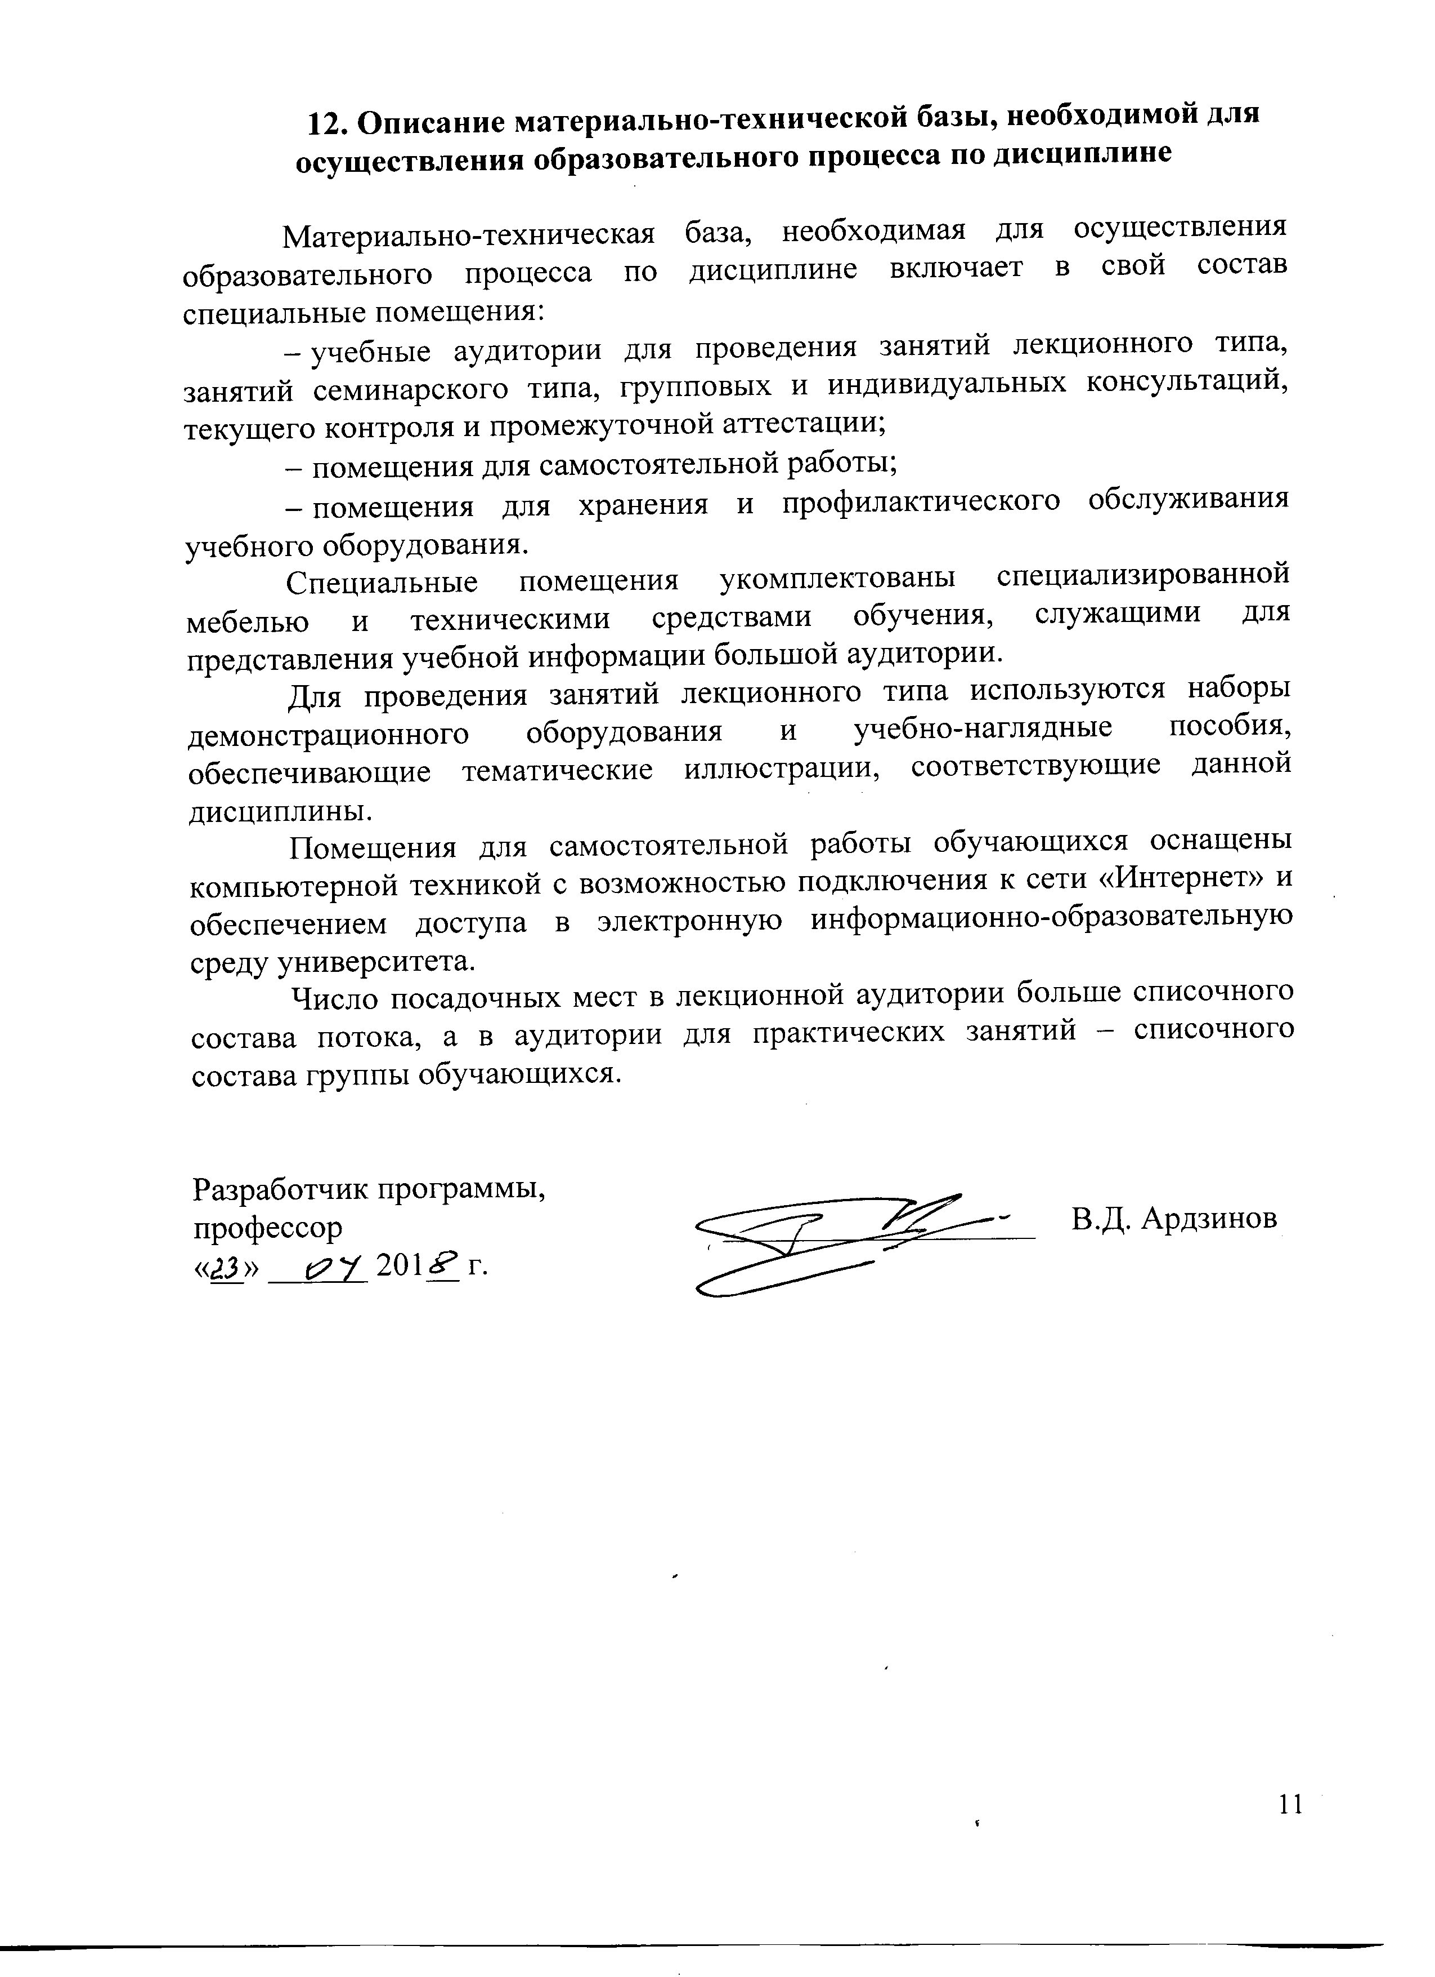
12. Описание материально-технической базы, необходимой для осуществления образовательного процесса по дисциплине

Материально-техническая база, необходимая для осуществления образовательного процесса по дисциплине включает в свой состав специальные помещения:
- учебные аудитории для проведения занятий лекционного типа, занятий семинарского типа, групповых и индивидуальных консультаций, текущего контроля и промежуточной аттестации;
- помещения для самостоятельной работы;
- помещения для хранения и профилактического обслуживания учебного оборудования.
Специальные помещения укомплектованы специализированной мебелью и техническими средствами обучения, служащими для представления учебной информации большой аудитории.
Для проведения занятий лекционного типа используются наборы демонстрационного оборудования и учебно-наглядные пособия, обеспечивающие тематические иллюстрации, соответствующие данной дисциплины.
Помещения для самостоятельной работы обучающихся оснащены компьютерной техникой с возможностью подключения к сети «Интернет» и обеспечением доступа в электронную информационно-образовательную среду университета.
Число посадочных мест в лекционной аудитории больше списочного состава потока, а в аудитории для практических занятий – списочного состава группы обучающихся.

Разработчик программы,  профессор |  | В.Д. Ардзинов
«__» ______ 201__ г.

